ИГРЫ НА РАЗВИТИЕ ПАМЯТИ, ВНИМАНИЯ, ВООБРАЖЕНИЯ

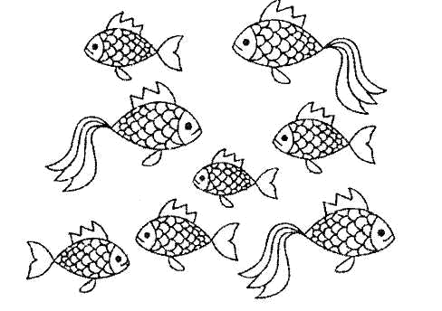
- Раскрась рыбок, плывущих вправо, синим цветом, а рыбок, плывущих влево, красным цветом.

2. Выложи рыбку из палочек. Сначала с опорой на рисунок, затем убери рисунок, выложи рыбу из палочек по памяти.

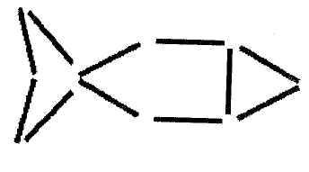

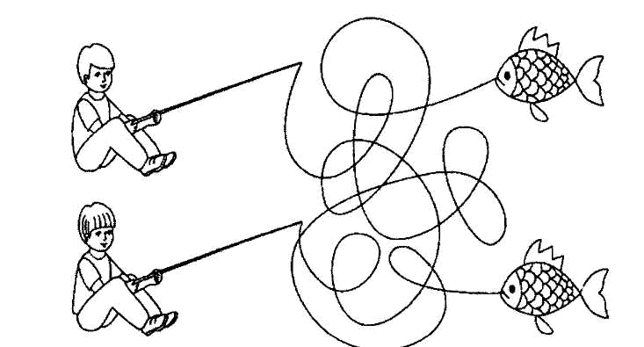
3. Кто какую рыбку поймал?

4. Обведи, не отрывая карандаша. Раскрась.
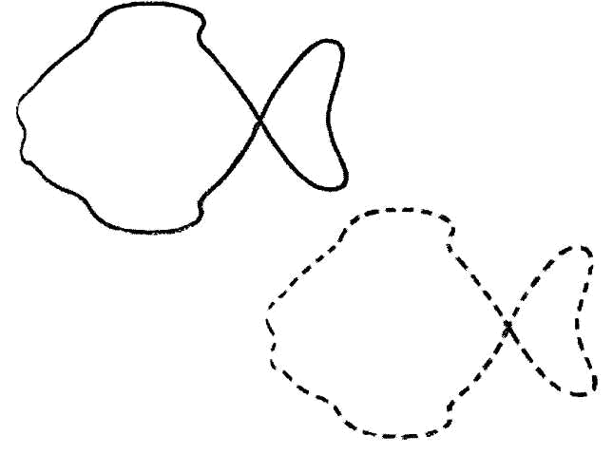

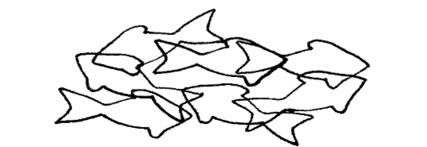
5. Сколько рыбок ты видишь? Обведи только тех рыбок, которые плывут влево.

6. На какой картинке одна из рыбок плывёт позади других?

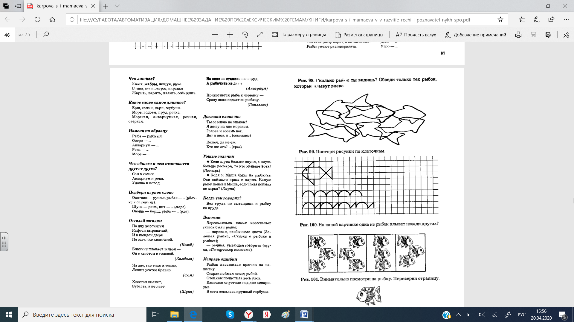

7. На какой картинке одна из рыбок плывёт глубже и позади других?

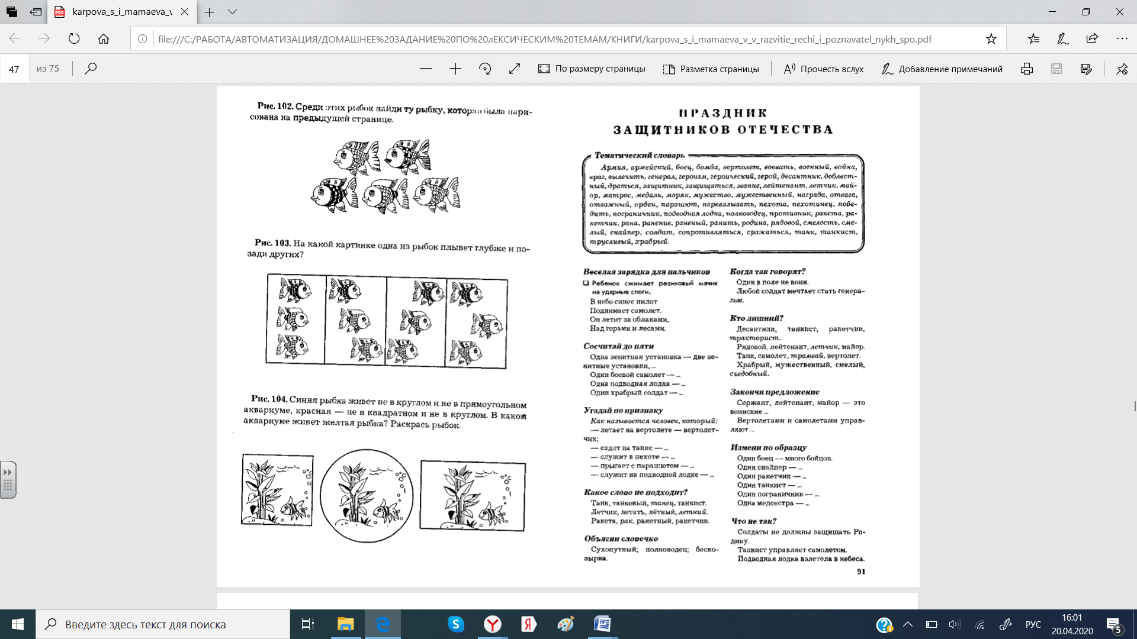

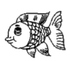
8. Внимательно посмотри на рыбку. Закрой эту рыбку любым предметом или рукой.

9. Среди этих рыбок найди ту рыбку, которая была нарисована в предыдущем задании.
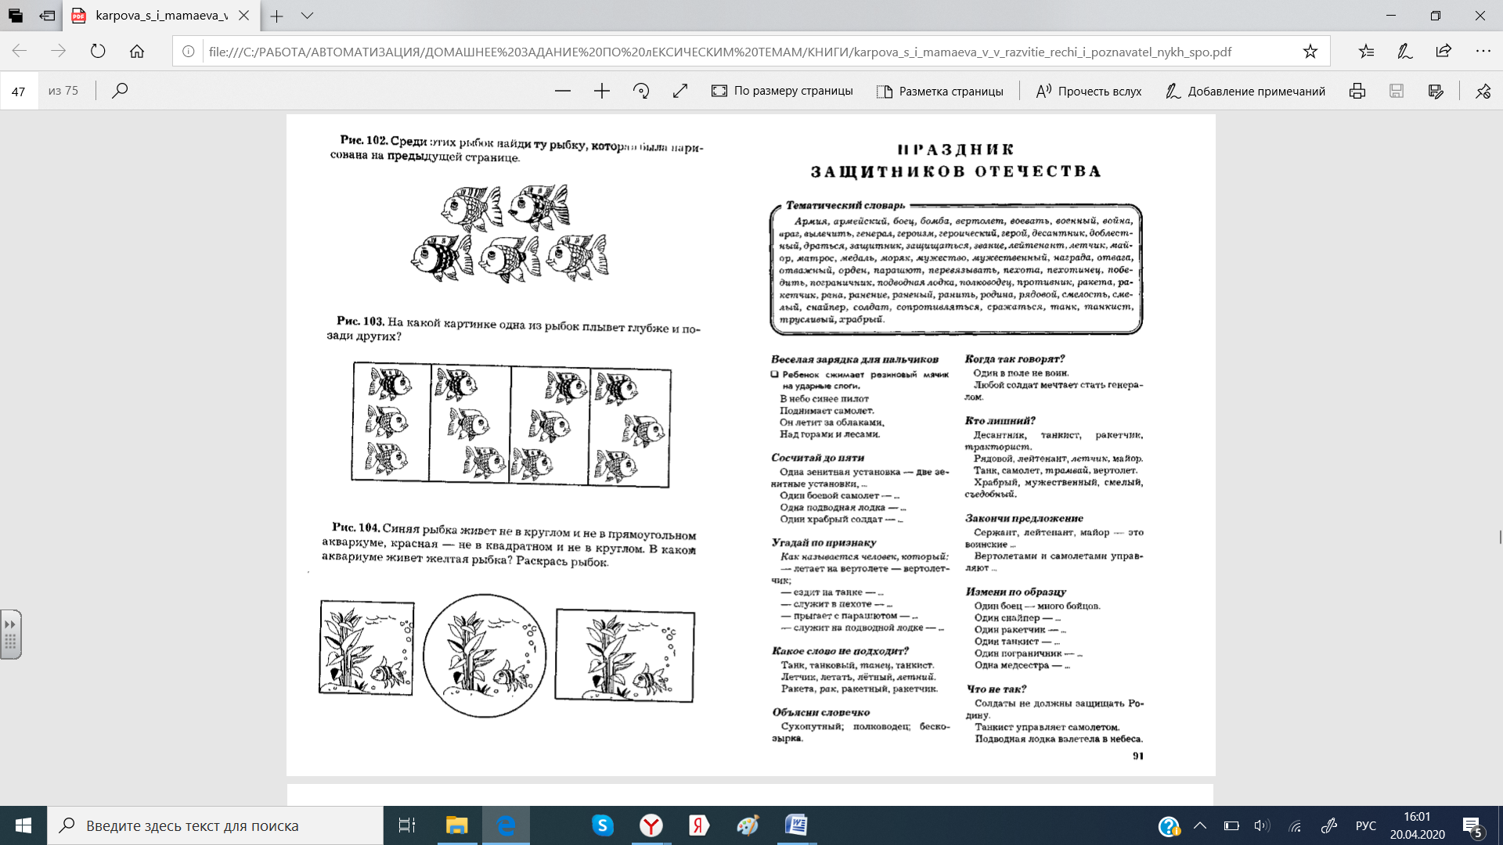

10. Синяя рыбка живёт не в круглом и не в прямоугольном аквариуме, красная – не в квадратном и не в круглом. В каком аквариуме живёт жёлтая рыбка? Раскрась рыбок.

11. Какие обитатели морей и океанов спрятались на картинке?

